

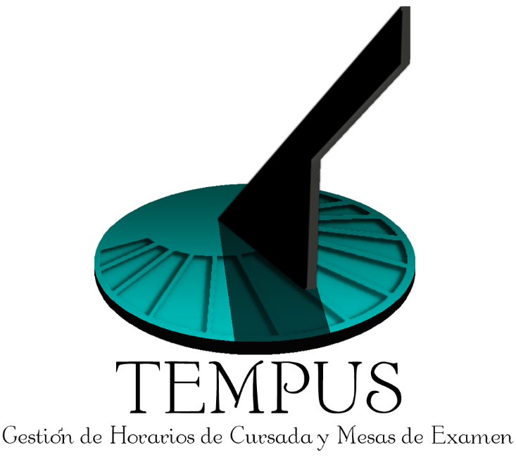

Checklist PHPDoc

TEMPUS

z



Tabla de contenido

Descripción 4

Listado de comprobación 5

Observaciones 6

Checklist PHPDoc

Descripción

El objetivo de la presente lista de comprobación es presentar por escrito la correcta (o incorrecta) documentación del código para el proyecto.

Se realiza una inspección estática del código repasando una serie de preguntas que permiten al revisor verificar que la clase cumple con los bloques de documentación mínimos. Cada uno de los bloques de documentación debe tener las anotaciones correspondientes según su tipo para ser aprobado o rechazado.

En cualquier caso, las clases que sean rechazadas por incumplimiento de documentación deberán ser corregidas sin necesidad de otra comprobación.

Listado de comprobación

|  |  |  |
| --- | --- | --- |
| **Identificador** | LC_PHPDOC_03 | |
| **Fase** | Construcción | |
| **Iteración** | Iteración 8. | |
| **Fecha** | 17/04/2020. | |
| **Revisor** | Oyarzo Mariela | |
| **Modulo** | Carrera | |
| **Package** | App/carrera/controlador | |
| **Nombre de clase** | ControladorCarrera.php | |
| **Preguntas** | **Respuesta** | |
| **SI** | **NO** |
| ¿Se encuentra el bloque de documentación para la clase? | X |  |
| ¿El bloque a nivel de clase cuenta con la descripción? |  | X |
| ¿El bloque a nivel de clase cuenta con la anotación **@package**? | X |  |
| ¿El bloque a nivel de clase contiene la o las anotaciones **@author**? | X |  |
| ¿El bloque a nivel de clase contiene la anotación **@version**? |  | X |
| Según corresponda ¿Los atributos de la clase cuentan con la anotación **@var**? | No aplica | No aplica |
| ¿Todas las funciones de la clase contienen el bloque de documentación correspondiente? |  | X |
| ¿Los métodos con bloque de documentación cuentan con una descripción? | X |  |
| Según corresponda ¿Los métodos con bloque de documentación cuentan con la anotación **@param**? | X |  |
| Según corresponda ¿Los métodos con bloque de documentación cuentan con la anotación **@return**? | X |  |
| Aquellos métodos con llamadas a otras clases ¿Cuentan con la anotación **@see**? |  | X |
| Aquellos métodos con llamadas a tablas de base de datos ¿Cuentan con la anotación **@use**? | No aplica | No aplica |

Observaciones

El bloque de documentación a nivel de clase posee las anotaciones correspondientes pero no tiene una descripción que explique su funcionalidad dentro del sistema ni la anotación que indica la versión actual. Se puede observar en la siguiente imagen el bloque del controlador:

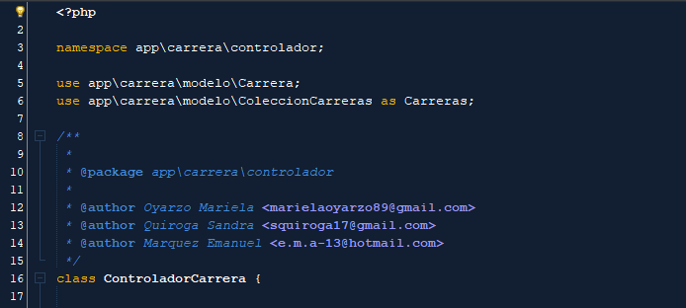

Ninguno de los métodos de la clase incorpora la anotación **@see** que describe las clases a las que se hace referencia dentro del mismo. Se adjunta un ejemplo a continuación:

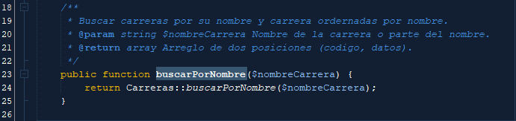

El método para listar los informes del módulo de carreras no posee su bloque de documentación. Es posible observar esto en la siguiente captura de pantalla:

